江门市工业产业布局与发展规划
（2011-2020年）

目 录

一、江门市工业产业布局与发展的指导思想、基本原则、总体
思路、发展目标与战略重点……………………………………………4
（一）指导思想………………………………………………4
（二）基本原则………………………………………………4
（三）总体思路………………………………………………6
（四）发展目标………………………………………………6
（五）战略重点………………………………………………9
二、江门市工业产业空间布局………………………………………17
（一）江门市主体功能区设想……………………………………17
（二）江门市产业区域总体布局框架……………………………19
（三）江门市八大主体工业产业布局………………………………22
（四）江门市主要工业园区布局…………………………………25
（五）江门市“四市三区”工业产业布局…………………………28
（六）江门市产业布局的调整优化……………………………37
三、江门市工业产业布局与发展的支撑体系………………………40
（一）土地支撑体系………………………………………………40
（二）交通基础设施支撑体系……………………………………42
（三）水电支撑体系………………………………………………43
（四）环境保护支撑体系………………………………………43
（五）投融资支撑体系………………………………………………44
（六）政府服务支撑体系…………………………………………45
（七）科教人力资源支撑体系………………………………………45
四、江门市工业产业发展的战略措施………………………………46
（一）加快转型升级，完善产业体系……………………………46
（二）推进自主创新，提升竞争能力……………………………47
（三）优化空间布局，协调互补发展………………………………48
五、规划的环境影响说明………………………………………49
六、规划实施……………………………………………………49
（一）加强统筹领导，确保规划落实………………………………49
（二）加强政策引导，确保集中发展………………………………50
（三）加强督促检查，确保布局优化………………………………50

一、江门市工业产业布局与发展的指导思想、基本原则、总体思路、发展目标与战略重点
（一）指导思想
以科学发展观为统领，以经济发展方式转变为主线，围绕我省建设现代产业体系的战略部署，以《珠江三角洲地区改革发展规划纲要（2008—2020年）》及《江门市贯彻落实<珠江三角洲地区改革发展规划纲要>工作方案》等战略规划为指导，按照产业结构高级化、产业布局合理化、产业发展集聚化、产业竞争力高端化的总体要求，统筹规划、合理布局，规模化发展先进制造业，做大做强八大主体工业产业，打造若干国内领先、具有国际竞争力的产业集群；实施“三边”布局发展战略，以增量优化带动存量调整，促进资源向优势地区和重点产业集聚，形成差异发展、优势互补的产业一体化空间布局；建设珠三角先进制造业重点发展区和国家先进制造业基地，为我市的跨越发展、科学发展奠定坚实基础。
（二）基本原则
1.统筹协调,统一规划
坚持工业化与城镇化统筹、协调发展的原则。工业发展布局规划要适应城市总体规划的要求，城市总体规划要为工业经济发展提供空间，土地利用规划要为工业布局提供土地保障；三者必须有机结合，统一规划。
2.优化布局，差异发展
根据我市各地区的资源禀赋结构以及产业链优化的需要，调整和优化现有工业产业布局，坚持差异发展原则，实现各地区之间资源充分共享、要素流通顺畅，推动产业内分工协作，建立互利共赢机制，避免重复建设和无序竞争，形成梯度递进、差异发展的格局。
3.动态调整,持续发展
在工业发展目标、产业选择、空间布局等方面建立我市工业发展的动态调整及优化机制。逐步建立以高新技术及其产业为先导，以先进、生态工业为主导的可持续发展格局。通过优化工业布局，促进产业结构进一步调整，实现全市工业结构的优化升级，增强工业经济的发展后劲，以节能节地减排为原则安排产业，使工业经济发展同人口适度增长、资源永续利用和环境保护协调一致。
4.自主创新,转型升级
通过合理的规划布局，着力提升我市工业产业自主创新能力。以产业结构高级化和产业竞争力高端化为目标，提升创新对经济社会发展的贡献率，形成多主体、多层次、开放互动的创新机制和环境，促进全市工业产业发展从要素驱动向创新驱动转型。
5.做大做强,集聚突破
坚持大项目、大企业、大集群、大产业的思路，坚持走总量扩张、布局优化、产业集聚、结构升级、竞争力提升的路径，首先集中力量突破一批重大产业化项目，以大项目带动大投入，以大投入构造大产业，以大产业促进整个江门经济集群式、跨越式发展。
6.融合联动,协调互补
坚持融合协调发展。推动先进制造业与现代服务业联动发展，加快工业化与信息化相融合，传统制造业与先进制造业协调互补，实现产业结构与就业结构相适应，全面推进工业产业和相关社会事业的协调发展。
（三）总体思路
在“以增量优化带动存量调整”的总体思路指导下，利用我市的土地资源、区位交通、生态环境、直购电试点等优势条件，以打造“四大百亿工程”为抓手，积极构建我市“三边发展、三圈递进”的产业空间发展格局。在珠三角产业一体化趋势下优化调整全市工业产业布局，促进工业集群化、高端化发展，大力构建符合我市实际的现代工业体系。
壮大发展现有优势产业，大力发展高新技术产业，培育轨道交通装备制造、新光源、清洁能源（核电）装备制造、新能源、新材料、精细化工与海洋石化、生物医药、船舶制造、通用航空等战略性新兴产业，打造新的增长极。
坚持工业产业发展的开放性和差异性。依托各市、区的区位优势和资源优势，有限选择确定各地区重点发展产业，突出抓好重点产业特色园区建设，集中力量提升核心竞争力，共同促进多增长极的整体格局的形成，实现区域经济分工协作，错位竞争，优势互补，共同发展。
（四）发展目标
1.工业发展总体目标
继续扩大工业发展规模，努力优化产业结构，提升工业发展质量，力争至2020年，建设成为国家级先进制造业基地、国家重要的特色产业基地,如国家轨道交通装备产业基地、国家绿色光源产业基地、国内领先的摩托车产业基地、国内著名的绿色能源基地、国家循环经济（纸业）基地等。
中期目标（2010—2015年）：到2015年，实现规模以上工业总产值9000亿元，年均增长18%；实现规模以上工业增加值1700亿元，年均增速16%。
远期目标（2016—2020年）：到2020年，实现规模以上工业总产值19000亿元，年均增长16%；实现规模以上工业增加值3800亿元，年均增速16%。
2.江门市主体工业发展目标
装备制造业到2015年，总产值超过1800亿元，年均增长18%，其中轨道交通运输装备制造业总产值超过500亿元。到2020年，总产值超过4100亿元，年均增长18%，其中轨道交通运输装备制造业总产值超过1000亿元。
电子信息制造业到2015年产值超1400 亿元，年均增长19%，其中绿色光源（LED）产业产值达到500亿元；到2020年产值超3000亿元，年均增长17%，其中绿色光源（LED）产业产值达到800亿元。
石化中下游产业到2015年总产值超450亿元，年均增长15%；到2020年总产值超900亿元，年均增长15%。
现代能源产业到2015年电源总装机容量1350万千瓦，其中建成新投产680万千瓦；到2020年电源总装机容量达到2500万千瓦，其中建成新投产超过800万千瓦。
造纸及纸制品业到2015年总产值达到280亿元，年均增长16%；到2020年总产值超过650亿元，年均增长18%-20%。
食品工业到2015年总产值达450亿元，年均增长16%；到2020年总产值超过1000亿元，年均增长18%。
纺织化纤服装业到2015年总产值达1150亿元，年均增长15%；到2020年总产值超过2400亿元，年均增长16%。
材料工业到2015年总产值超350亿元，年均增长16%；到2020年总产值超800亿元，年均增长18%。
3.空间布局发展目标
整体布局
通过统一规划、合理布局，实现工业发展与城市发展协调一致，工业布局规划与城市总体规划、土地利用总体规划、环境保护规划高度统一。
促进产业的有效聚集，构建“三边发展、三圈递进”的产业空间布局框架。至2015年形成层次分明、功能配套和互补的“三边产业带——主体产业聚集区——工业园区”三级空间新格局，构建以工业园区为最主要载体的工业体系。
工业园区布局及发展目标
至2015年，形成功能定位明确、主导产业突出、集聚度高、配套完善的工业园区格局。每个市（区）建成1-2个在省内外有较大影响力的核心园区；建成1个产值过600亿元的工业园区，力争打造2-3个产值过300亿元的工业园区，新增若干个产值过100亿元的产业集聚区。
重点推进江门高新技术产业开发区、江门市先进制造业江沙示范区、江门产业转移工业园、鹤山工业城、银洲湖区域（包括广东轨道交通产业园区、银洲湖精细化工园区、银洲湖纸业基地、新会经济开发区）、广海湾经济区（含广海湾工业园区）建设，至2020年，争取将江门市先进制造业江沙示范区、江门产业转移工业园、广东轨道交通产业园区、银洲湖精细化工园区、银洲湖纸业基地、广海湾工业园区建设成为国家重要的特色产业基地。
4.可持续发展目标
合理规划开发工业用地，加强对闲置建设用地的盘活处理工作，提高单位工业用地投资强度；努力实现工业发展速度与环境质量效益相统一，至2015年全市重点监控企业的工业“三废”排放达标率达到95%以上，把我市建设成为资源节约型和环境友好型的循环经济示范城市和低碳试点城市；大力推动技术创新和高新技术产业发展，推进区域品牌和企业自主知识产权建设，高新技术产业产值占全市工业总产值的比重超过30%，省市级工程技术研发中心超过200家，拥有自主知识产权的企业占全市工业企业比重达到30%以上。
（五）战略重点
1.先进制造业
（1）装备制造业
重点发展现代交通运输装备制造业、通用及专用设备制造业、清洁能源装备制造业、五金不锈钢制品业。
现代交通运输装备制造业重点发展摩托车整车及零部件、汽车零部件制造、船舶拆解修造及海洋工程装备制造业和通用航空装备制造业。依托大长江集团、富华重工等大型企业，切实发挥龙头企业带动作用，继续提升企业自主创新能力。在现有基础上，继续扩大摩托车生产规模，稳定国内国际市场，巩固行业中的领先地位，打造江门摩托车产业示范基地。积极推动我市汽车零部件制造业壮大发展，打造台山市汽车零部件生产基地。
大力发展船舶拆解修造业及海洋工程装备制造业。新会船舶拆解和制造基地、台山沿海地区要抓住世界造船业加快向东亚地区转移的时机，扩大拆船和船舶造修业规模，培育区域重点企业，大力发展中小型船舶、特种船舶、中高档游艇制造和与海洋工程相关的石油钻采专用设备等产品的生产装配，建设广东省中小型船舶及配套产业基地。
通用设备及专用设备制造业重点发展电力设备、通用设备、专用设备等与我市其他支柱产业密切相关的通用机械、设备、模具、夹器等产品及各支柱产业专用机械设备的制造，同时扩大节能环保设备、医疗设备、服装加工设备、特种打印机等专用机械产品的生产规模。
结合广海湾电能源基地和台山腰古核电站工程建设，大力发展清洁能源（核电）装备制造业。与中广核集团深化合作，在台山建设清洁能源（核电）装备工业园，从核电辅助设备入手，吸引和聚集一批生产企业到工业园，形成我市清洁能源（核电）装备制造业的产业特色。重点发展泵、阀、专用电器、专用管道、螺栓液压胀拉机等辅助产品生产，同时聚集一批集装箱检测、医疗器械、厚度测量仪等核技术应用设备生产企业。
五金不锈钢制品业重点发展与装饰建材业密切相关的五金件、五金铸锻件等产品的制造，建设新会不锈钢制品产业集群升级示范区。
（2）高端电子信息产业
充分发挥省市联动机制作用，以推动市、区、产业园区联动为抓手，通过精心打造绿色光源（LED）产业基地、新型电子信息产品制造基地，打造1000亿元产业集群。
大力推进高端电子信息产品的发展，强化科技成果转化能力，实现产品数字化、智能化和集成化。重点发展绿色光源（LED）、新型显示器、太阳能光伏、新一代宽带无线移动通信以及软件产业等“四新一软”高增长产业，积极引进和发展智能家电产品制造，大力推进“物联网”等高端信息产品制造。
（3）海洋石化产业
加快发展银洲湖精细化工园区。抓住银洲湖纳入“广东沿海石化产业带规划”的机遇，积极实施银洲湖与广海湾区域江海联动开发战略。充分发挥港口优势，合理开发利用沿江、沿海岸线，延伸石化产业链，加快形成产业的集聚效应。走园区化发展模式，推进石化产业园区建设。
结合我市的发展条件和实际情况，充分考虑以精细化工、后期加工石化项目为主，突出特色，错位发展。广海湾地区重点发展石化产业链上中游的炼化、成品油加工、中间石化产品生产，建设广海湾精细化工产业基地；银洲湖地区重点从石化产业链中下游产品入手，着力提高产业的加工深度，大力发展低污染、高附加值、高技术石化中下游产品和液体化工品的生产；其他地区发展以精细化工为主的建筑涂料、设备涂料、油墨、塑料等产品的生产。
（4）通用航空产业
加强与广州、珠海等周边城市的航空航天业合作，主动承接产业转移，尤其是通用航空装备及零配件制造、航空航天新型材料的研发与生产、航空航天产业配套设施及物流服务等方面。优先发展LCD显示板、通讯控制面板、专用发电控制盒、荧光灯、闪光灯等民用航空专有设备及零部件制造。
积极发展航空航天材料的研发和生产，加大新会国家级芳纶工业性试验基地建设力度，扩大新会间位芳纶等航空航天应用材料的生产。积极发展民用航空配套服务产业，发展航空食品饮料生产和配送、机场专用器材及零配件、机场专业车辆制造及维修等领域，力争至2015年我市通用航空产业初具规模。
（5）节能环保设备制造业
鼓励和引导我市部分机电设备制造企业进行技术改造和产品结构转型，积极发展节能环保设备制造业。依托现有的产业基础，重点发展原水处理设备（包括纯水设备、反渗透设备、中水回用、海水淡化、高纯水制取、生活饮用水设备等）、污水处理设备（包括电镀废水处理、工业污水处理、生活污水处理设备等）及泵、阀、风机、管道、灌装设备、包装设备等辅助设备的生产。
加强生物环保技术和环卫材料及药剂的研发投入，扩大环保技术应用，适当瞄准一些生物处理设备、加药反应设备、新型环保材料及药剂等较高端的产品，初步形成节能环保设备制造业的产业特色，努力打造节能环保设备优势品牌。
（6）生物医药和保健品制造业
加强与具有较高知名度的大型医药企业合作，加快引进和培育一批经济规模大、研发能力强的生物医药企业，重点发展具有自主知识产权的新医药，壮大生物医药产业。
深化食品饮料产业与新会现代农业基地的协作，大力发展农产品深加工，提高农业初级产品资源利用率，打造特色养生饮品、功能保健品制造业。依托李锦记、无限极、华山泉等大型食品饮料企业，大力鼓励技术及产品创新，引导部分传统食品饮料企业向特色养生饮品、功能保健品制造企业转型。重点发展虫草及其深加工产品生产，扩大发展凉果和陈皮产品生产，积极推动海洋生物制品、保健品产业发展。
2.战略性新兴产业
（1）绿色光源产业
加强广东省（江门）绿色光源（LED）照明产业基地建设力度，建设结构完整、运作高效、创新力强、影响力大的绿色光源产业“一链一圈一平台”。“一链”是指继续打造LED和节能灯绿色照明产业链，“一圈”是指发展珠江三角洲绿色光源（LED）照明产业圈，“一平台”是指依托五邑大学和本地核心企业研发力量打造产业创新服务平台。
在江门高新区建设绿色光源（LED）产业基地核心园区，建设成国家级LED照明产业基地，推动广东省绿色照明产业集群横向一体化和产业聚集，力争在2020年左右成为具有国际影响力的LED产业基地。 在新会睦洲建设产业基地扩展区，发展节能照明、灯饰等应用环节。
打造包括绿色光源技术创新、产品检测、企业咨询、展览贸易和各种配套服务在内的公共技术服务平台，加强产学研合作，健全行业组织结构，建构产业配套体系，完善产业服务职能，塑造良好的产业外部发展环境。
（2）新能源产业
加快风电、太阳能发电和热电联产等清洁高效能源项目的建设，积极开发利用太阳能、生物质能、波浪能等新能源。大力推进川岛风电场等新能源项目建设。
扩大发展以地热能源、太阳能等新能源为主的建筑节能产品。重点发展潜水式地源热泵冷暖空调系统、太阳能热水系统、新型节能墙体和屋面的保温、隔热技术与材料，加大太阳能、风力等可再生能源应用技术的研发和推广力度。
积极推动电动汽车电池产业化发展，积极探索发展新能源汽车产业。
（3）新材料产业
加快实施现有的科技成果推广计划和科技攻关计划项目，加快发展化工材料、电子材料、纺织化纤材料、磁性材料等行业为主体的新材料产业。重点发展电子材料和精细化工材料，以新材料制备、材料成型、材料表面处理、改性、复合加工等共性关键技术为主攻方向，加强材料设计、制造工艺控制、材料在线检测分析等关键技术的研究开发，积极发展对我市经济有重要支撑作用、市场需求量较大、实现产业化基础较好的新材料产品，加速推进新型功能材料、新型金属材料、非金属及其复合材料的产业化。
新型电子材料和元器件方面：重点发展集成电路材料、计算机与通信设备零部件、智能电声电子元器件和关键零部件等。向集约化、数字化、智能化方向发展，形成一批有自主知识产权、高技术含量、高附加值的产品，培育3-5个在全国有较强竞争力的电子材料和元器件产品。
精细化工材料方面：以化工产品链下游高端产品和锂离子电池、二次碱性电池、燃料电池的原料及成品生产为重点，兼顾电致发光材料产业。同时，大力推动新型稀土发光、磁性材料、纳米材料、高性能结构材料、功能性化纤材料、新型涂料、纺织印染新型助剂、特种玻璃、金属基复合材料和新型建筑装饰材料等新材料产业的工艺技术及产品的研发。
（4）轨道交通装备制造业
大力发展轨道交通装备制造业，建设重点服务华南、面向国内外的轨道交通制造产业集群，打造广东轨道交通产业园区。深化与铁道部、广东省和中国南车集团的合作，共建广东轨道交通车辆修造基地，建设车辆总装生产线以及静调、动调试验线，开展车辆总装生产和车辆维修业务；发展与车辆维修配套的新型铝合金型材、微电子设备、高精度电气控制设备、精密气动设备等高新技术，着力打造世界级重大成套和技术装备制造产业基地、全国最大的城轨车辆修造基地和全球重要的城轨车辆制造基地。
3.传统支柱产业
（1）化纤纺织服装
继续发展涤纶、锦纶、丙纶、色母粒、拉舍尔毛毯、牛仔布及服装、无纺布、正装鞋及功能鞋等优势产业，继续提升产能，提高产品附加值。
加快产业链中间环节的纺纱、织造、染整企业发展速度，做大产业链中间环节，突破我市纺织服装产业“两头粗、中间细”的瓶颈，加速“大化纤”生产格局的形成。整合新会、鹤山、开平等地的纺织化纤产业，进一步形成合理配套的聚合、纺纱、织造、染整 “一体化”的生产方式，形成较为明晰的产业链分工格局，积极推进纺织及服装高档化和系列化建设。
大力发展有自主知识产权的各种化纤原料生产，积极开发高科技高附加值的高档面料、新型功能纤维、产业用纺织品和家纺产品。依托新会国家级芳纶工业性试验基地、省级差别化纤维工业性试验基地和省级纤维母粒技术研究中心，在广东彩艳股份有限公司等龙头企业的带动下，着力提升芳纶、碳纶、差别化纤维等高技术纤维的研制和应用水平，加快纺织产业的科技创新，提升科研成果产业化、产品开发市场化能力，建设江门特种纤维生产基地。
（2）电子信息
推动电子信息产品制造业的转型升级发展，重点发展集成电路板、计算机与通信设备零部件、视听整机及零部件、现代办公设备、电子元器件、印刷电路板、麦克风电声器材、家用电器和电子玩具。
（3）食品饮料
以新会食品产业为龙头，带动全市特色、绿色食品及饮料加工业的快速发展。依托李锦记食品、无限极等规模企业，巩固并扩大我市调味品、腐乳等产品的品牌优势，积极研发新产品，形成若干个特色食品全国知名品牌，建设新会调味品生产基地。
充分利用我市水质较好的资源禀赋优势，大力发展饮料加工业，重点发展醋饮料、果汁及果汁饮料、蔬菜汁饮料等产品的生产，支持果蔬饮料和矿泉水企业的规模化生产。
（4）造纸及纸制品
充分利用银洲湖纸业基地较强的循环经济优势，全面实现银洲湖纸业基地的“热电四联供”，保持燃煤电厂的热效率达85％，降低基地内的造纸企业20％的生产成本。至2015年在银洲湖纸业基地全面推行低能耗、低排放、高效率的循环经济模式，力争至2015年全市各类纸和纸板产能达到1200万吨。重点发展高档纸、箱板纸、环保包装纸、彩色照相纸、涂布牛卡纸及压光纸等产品，建设银洲湖高档纸和纸板生产基地。
打造我市“绿色纸业”，加强纸业基地及其周边地区环保建设，改进污染监控技术，改造污水处理和在线监测系统。提高资源利用效率，通过非木浆碱回收重点工程等提高资源化回收综合利用效率。力争至2015年，全市80%的造纸及纸制品企业实现技术改良和产业升级。
（5）建材
以“至2015年把江门建设成为区域建材产业中心”为目标，统筹规划、统一协调，做大做强建材产业链，促进建材工业良性发展。
强化“大建材”的发展理念，实施建材业与建筑业、房地产业的“三业联动”，把建材业的发展和建筑工程特别是房地产业的开发有效地结合起来。不断延伸建材产业链，力争研发和生产更多各种材质、各种性能和功能的建材新产品。
优先发展已具有一定规模的玻璃、水泥、卫浴设备、铝型材、涂料五大建材生产业，扩大开平市水口镇、蓬江区杜阮镇和鹤山址山镇等水暖卫浴设备产业聚集区的生产规模。培育大型龙头企业，合理规划引导，避免重复建设和无序竞争。
积极发展新建材产业，重点发展以台山铝型材为代表的建筑用金属制造业，升级发展以恩平“中国纳米碳酸钙产业基地”、“恩平新型建材工业城”为代表的非金属矿物制品业。现有的水泥工业要加快淘汰落后的立窑水泥生产工艺，发展新型干法水泥，鼓励和支持企业发展成为能同时处理固体废物综合利用的企业。
二、江门市工业产业空间布局
以主体功能区规划为引领，以“三边”发展战略为指导，以产业发展与区域经济、生态环境协调发展为前提，以优化区域总体布局、突出区域特色为方向，通过与城市总体规划和土地利用总体规划的紧密衔接，立足基础共享、优势互补、错位发展、合理分工的发展要求，坚持功能协调互动、产业相对集聚、操作适度弹性、生态环境和谐的布局原则，依托现有产业基础与产业转移，推动工业向园区集中，构筑全市产业集聚化和一体化格局突出的“三边产业带——主体产业集聚区——工业园区”三级空间布局，形成以工业园区为最主要载体的产业布局体系。
（一）江门市主体功能区设想
江门主体功能区划分为优化发展区域、重点发展区和生态发展区域，各地在进行产业选择及园区布局时要充分考虑各功能区的定位要求，合理选择和布局。
东部优化发展区域包括蓬江区、江海区、新会区和鹤山市东部地区。该区域经济比较发达，人口密度较高，开发强度较大，资源环境要求较高。产业发展重点是优化产业结构和转变经济发展方式，节能降耗，加强环保，提高自主创新能力，大力发展高新技术产业和高增值先进制造业。
重点发展区包括中部重点发展区域（鹤山市西南部、开平市中部、台山市中北部、恩平市东部）和南部重点发展区域（台山南部的广海湾区域）。中部重点发展区域有一定的发展基础，资源环境承载能力较强，发展潜力较大；南部重点发展区域拥有丰富的土地资源和适合临港重化工业发展的海洋资源。产业发展重点是加快提高产业转移承接能力，承接东部优化发展区域、广佛等珠三角核心区以及港澳乃至国际产业转移，大力发展技术含量相对较高、环境污染较少、发展前景较好、与发达地区配套的产业和生产环节，突破发展规模导向的临港重化工业，加快工业化进程，提高经济发展速度和质量。
西部生态发展区域包括恩平市西北部地区和开平市部分地区。该区域属于我市西部山区，生态环境较好但区位及工业发展基础较差，且位于潭江、苍江上游，对全市环境生态安全影响较大，一定时期内还不适合大规模、高强度工业开发，应适度发展一些劳动密集型、本地资源导向型的轻制造业，同时优先考虑生态环境保护，严格限制污染项目。
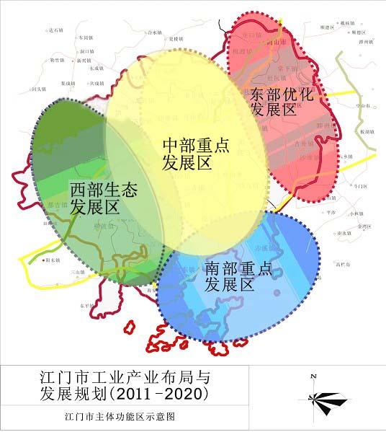
图2-1：江门市主体功能区示意图
（二）江门市产业区域总体布局框架
1.总体布局思路
坚持工业向园区集中、土地资源向园区集中、生产要素向园区集中，坚持工业发展带动城市化，坚持工业发展与生态环境相适应，构筑以“圈层”为产业发展梯度，以工业园区为载体的工业布局体系。
根据布局的总体思路，结合我市的地理区位、产业基础和产业转移等因素，形成“三边发展、三圈递进”的产业布局框架。
（1）三边发展
沿江边，以蓬江、江海和鹤山为重点区域，以滨江新区、江门高新区、江沙工业走廊和市先进制造业江沙示范园区等为主要载体，加快绿色（半导体）光源、家电、机电、生产性服务业、文化创意产业的发展。
沿铁路、高速公路边，以新会、台山、鹤山、开平、恩平的工业集聚区为重点区域，将江门产业转移工业园打造成为产业集聚区和珠三角地区产业配套基地，着力承接优质产业项目转移；通过信息技术和高新技术改造提升纺织服装、五金卫浴、电声器材、食品、制鞋、建材等传统产业。
沿海边，以新会银洲湖、台山广海湾为重点区域，加快核电装备、汽车零部件、造船、造纸、精细化工等工业发展，大力发展海洋经济，建设海洋经济强市。
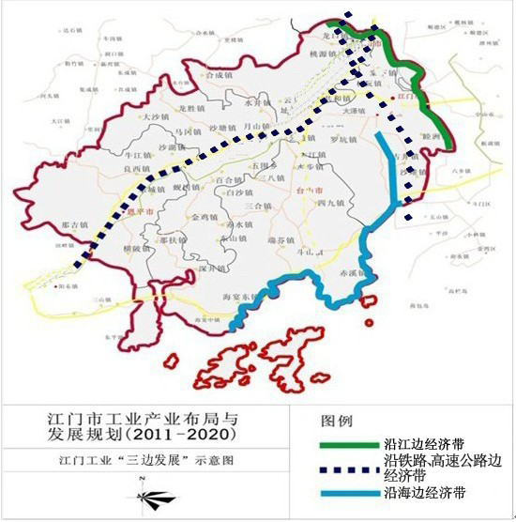
图2-2：江门市工业“三边发展”示意图
（2）三圈递进
按照“承认现状、承接转移、梯度调整、优化发展”的思路，依据不同的产业基础、区位交通等发展条件，与城市化建设相结合，形成产业定位、主导功能、资源特点不同的内圈、中圈、外圈“三圈层”。内圈层重点发展都市型工业、高新技术产业等高附加值先进制造业，主要承接广佛、中山、珠海及港澳台的产业转移；中圈层重点发展重化工业和优势制造业，主要通过山海合作承接内圈产业转移；外圈层主要承接和发展劳动密集型制造业和资源型制造业。
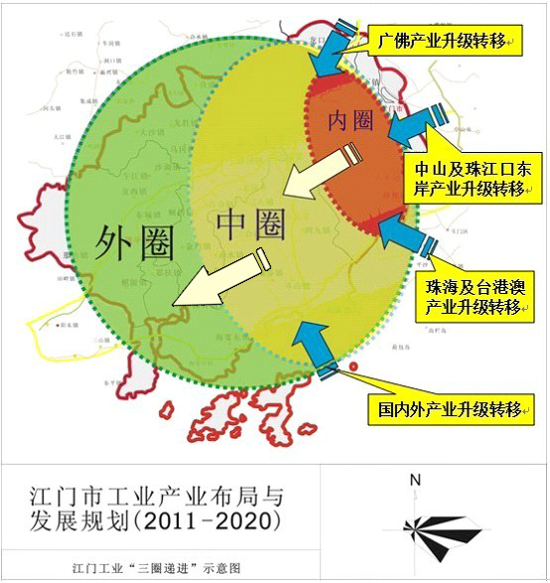
市内产业转移
广佛产业升级转移
中山及珠江口东岸产业升级转移
珠海及台港澳产业升级转移
国内外产业升级转移
图2-3：江门市工业“三圈递进”示意图
（三）江门市八大主体工业产业布局
着力打造八大主体工业产业，分别是装备制造业、电子信息制造业、石化产业、新能源产业、造纸及纸制品业、食品加工业、纺织化纤服装业、材料工业。
1.装备制造业主要布局在蓬江区、新会银洲湖区域和台山广海湾区域。重点打造蓬江区中国摩托车产业示范基地，杜阮、水口、址山中国五金卫浴产业基地，江海区礼乐机电产业基地，新会中国不锈钢制品产业集群升级示范区，新会大鳌集装箱产业基地，银洲湖船舶产业基地，新会轨道交通装备产业基地，台山汽车零部件产业基地，台山清洁能源（核电）装备工业基地，广海湾装备制造产业基地，江门产业转移工业园开平园区装备制造产业基地，江门产业转移工业园恩平园区装备制造产业基地，广东省中小型船舶及配套产业基地。
2.电子信息制造业主要布局在蓬江区、江海区、开平市、鹤山市、恩平市。重点打造江门高新区国家电子信息产业基地、江门市先进制造业江沙示范园区、广东省绿色光源（LED）产业基地，蓬江区都市电子信息产业基地，江门产业转移工业园开平园区电子信息产业基地，恩平中国麦克风行业产业基地。
3.石化产业主要布局在新会银洲湖区域和台山广海湾区域。近期以精细化工为重点，打造新会银洲湖石化产业基地，“雅瑶棠下”精细化工产业基地。在广海湾地区布点大型炼化一体化项目。
4.新能源产业主要布局在新会银洲湖区域和台山广海湾区域。重点打造台山广海湾火电、核电、风电能源产业基地和银洲湖双水、崖门电能源基地。
5.造纸及纸制品业主要布局在新会银洲湖区域的双水循环经济区。重点打造新会银洲湖广东省绿色纸业基地。
6.食品加工业主要布局在新会会城、开平三埠、台山市及鹤山沙坪。重点打造新会会城调味品生产基地及养生健康产业基地，开平食品产业基地，台山粮食基地，台山海产品深加工基地，鹤山沙坪食品产业基地。
7.纺织化纤服装业主要布局在新会区、开平市、鹤山市、恩平市。重点打造江门特种纤维生产基地，新会与开平国家火炬计划纺织化纤产业基地，江门产业转移工业园开平园区纺织服装产业基地，开平纺织产业基地，鹤山纺织及男鞋生产基地，恩平纺织工业基地。
8.材料工业主要布局在蓬江区、江海区、台山市和恩平市。重点打造国家火炬计划江门新材料产业基地，江门纺织化纤、稀土发光、磁性材料、高性能结构材料基地，恩平市新型建材工业基地，恩平市中国纳米碳酸钙产业基地，台山市铝型材产业基地，江海区电子信息材料专业区。
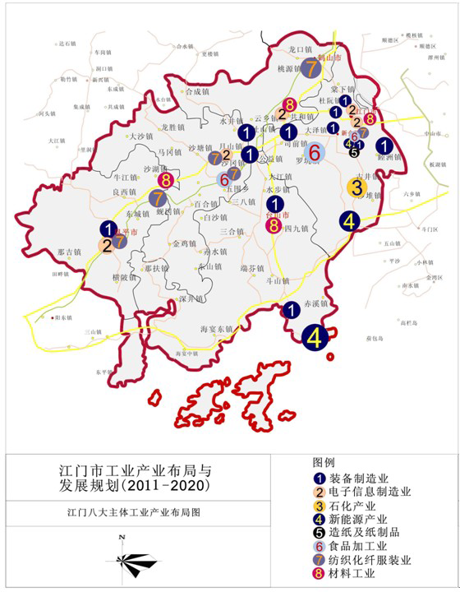
图2-4：江门市八大主体工业产业布局图
（四）江门市主要工业园区布局
按照工业园区化、园区城市化、产业高新化、布局专业化、机制市场化要求，合理布局工业园区，突破基础设施建设，提高承载能力，强化区域空间资源整合，促进空间布局集中，打造若干个产值超600亿元的核心工业园区，形成专业化程度高、产业特色突出、布局合理的园区发展体系。
工业园区要体现特色立园，坚持有所为有所不为，按照功能定位，明确1-3个重点发展的主导产业，促进同类或关联企业的集中，实现集群共生、联动发展，以大项目催生大产业、带动大配套、形成大集聚。
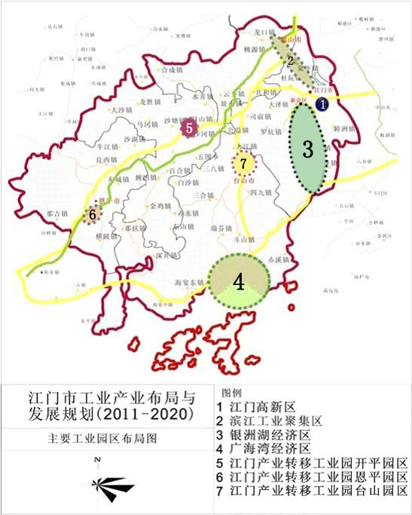
图2-5：江门市主要工业园区布局图
1.江门高新技术产业开发区
规划范围：位于江海区内，规划控制面积47.1平方公里，首期开发18平方公里，已建成8.73平方公里，分高新技术工业园、临港工业园、商务行政中心三个功能区和江门绿色光源（LED）产业基地核心区。
重点发展：绿色光源产业，电子信息产业；积极发展机电一体化、新材料、生物医药等先进制造业。
本区域重点建设广东（江门）绿色光源（LED）产业基地核心区。
2.滨江工业集聚区（含江沙工业走廊及江门市先进制造业江沙示范园区）
规划范围：以滨江新区部分区域和江沙工业走廊为主要规划范围。其中江沙工业走廊以江沙公路为轴线，南起蓬江区宏达工业区，经蓬江区环市街道、棠下镇，鹤山市雅瑶镇，北至鹤山市沙坪镇，总长约20公里。
重点发展：现代交通运输设备制造业（含摩托车及零配件产业，汽车零部件产业）、现代家电、电子信息产业、食品饮料，大力承接顺德家电、南海汽配产业转移；积极发展精细化工业、五金卫浴、印刷业等产业。
本区域重点建设江门市先进制造业江沙示范区。
3.银洲湖经济区
规划范围：涵盖新会全区，土地面积1387平方公里。
重点发展：临港装备制造、精细化工、纸及纸制品等三大主导产业，其中临港装备制造包括轨道交通装备制造业、船舶修造、集装箱制造等产业；优化提升食品、金属制品、纺织服装、建筑材料等四大传统产业。
本区域重点打造广东轨道交通产业园区、银洲湖精细化工园区、银洲湖纸业基地和新会经济开发区。
4.广海湾经济区
规划范围：地跨台山市南部赤溪镇、广海镇、海宴镇、都斛镇、斗山镇、川岛镇，以及北部水步镇、大江镇，规划面积数百平方公里，其中广海湾工业园区南区主要依托广海、斗山、赤溪三镇和广海港（二期），规划面积621.32公顷，可开发用地46.8平方公里；北区主要依托台山清洁能源（核电）装备产业园、江门产业转移工业园台山园区，规划控制范围44.93平方公里，规划面积616.13公顷。
重点发展：电能源产业，精细化工、海洋工程、海洋生物医药等临港工业；积极发展清洁能源装备制造、汽车零部件及其他先进装备制造业。
本区域重点打造台山清洁能源（核电）装备产业园。
5.江门产业转移工业园开平园区
规划范围：位于开平市市区北部石榴塘农场一带，规划面积为593.93公顷。
重点发展：电子电器产业，五金机械产业，化纤纺织服装产业。
6.江门产业转移工业园恩平园区
规划范围：沿G325北起恩平市东成镇、南至大槐镇长约5公里地带，规划面积414.97公顷。
重点发展：以电声器材为主的电子信息业，LED产业,太阳能光伏产业,机械制造业。
7.江门产业转移工业园台山园区
规划范围：台山市中心城区北部、水步镇以东，规划面积616.13公顷。
重点发展：核电辅助设备生产为主的装备制造业，打造集研发、制造、设计、应用为一体的核电装备产业示范园区。
（五）江门市“四市三区”产业布局
按照比较优势、区位条件和环保要求，依据国家产业政策和省市产业发展目录，制定区域布局规划。鼓励发展在全市具有比较优势、对区域经济社会发展有重要促进作用，有利于节约资源、保护环境、产业结构优化升级的产业；限制发展不符合行业准入条件、不利于产业结构优化升级的生产能力、工艺技术、装备及产品；淘汰不符合有关法律法规规定，严重浪费资源、污染环境、不具备安全生产条件的落后工艺技术、装备及产品。
具有大气和水质污染的企业和项目，从整体上讲，应当禁入世界遗产地和风景名胜及其核心景区，远离生态敏感区和都市水源区，并且应该尽可能布局在流域下游而非上游；大气污染的企业和项目应布局在城市常年主导风向的下风向。
激励与约束相结合，按照规划引导，各市（区）新引进企业和新建项目原则上要按其行业属性进入相应园区。出台异地招商或飞地工业园的利益共享政策，引导各市（区）、镇（街）引进的不适合在本地落户的企业项目进入其他市（区）、镇（街）的相应园区，以形成集群效应，优化全市工业产业布局。
在规划各市、区工业发展的空间布局时，应当以更加广阔的视野来认识江门五邑、小珠三角、大珠三角经济圈工业空间布局的辐射效应和拉动效应，实现工业布局的开放、差异规划。
1.蓬江区
（1）以江门市先进制造业江沙示范区为主，打造蓬江区先进制造业基地及中国摩托车产业示范基地。
（2）以江门市先进制造业江沙示范园区为主，发展汽车零部件、精密机械、电子信息和精细化工等产业。
（3）以杜阮五金卫浴产业园区（首期开发1000亩）为主，发展五金卫浴产业。
（4）以荷塘玻璃及深加工产业基地（规划面积1500亩）为主，打造广东省最大的玻璃及深加工生产基地。
（5）以荷塘灯饰产业基地（规划面积4000亩）为主，承接中山灯饰企业升级转移，发展灯饰与LED产业。
（6）以滨江新区的江沙公路沿线为主，打造高新技术产业带、生产性服务产业带和总部经济带。
2.江海区
（1）以江门高新技术产业开发区（规划面积47.1平方公里）为主，重点发展绿色光源（LED）产业、电子信息产业；积极发展电子信息材料、生物医药、机电一体化等其他先进制造业。
（2）市、区联手统筹共建礼乐机电产业基地，将沿南环路地块纳入机电产业基地开发范围，形成万亩机电产业基地规模。
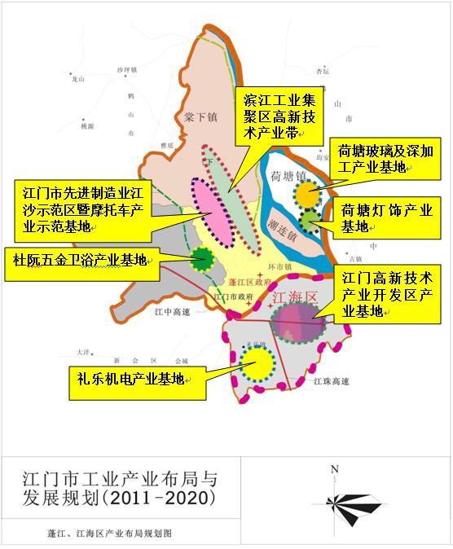
滨江工业集聚区高新技术产业带
荷塘玻璃及深加工产业基地
江门高新技术产业开发区产业基地
荷塘灯饰产业基地
礼乐机电产业基地
杜阮五金卫浴产业基地
江门市先进制造业江沙示范区暨摩托车产业示范基地
图2-6：蓬江、江海区产业布局规划图
3.新会区
（1）以会城及新会经济开发区为主，打造轨道交通装备产业基地和机电一体化产业基地。
（2）以会城、罗坑为主，打造新会中国化纤产业名城、国家火炬计划江门纺织化纤产业基地、江门特种纤维生产基地和传统家具产业带。
（3）以会城、大泽、司前一线的S364不锈钢产业带为主，继续壮大中国五金不锈钢制品生产基地。
（4）以双水循环经济园区为主，打造银洲湖绿色纸业基地。
（5）以会城为主，打造广东省调味品生产基地及养生健康产业基地。
（6）以双水、银洲湖为主，打造船舶拆解和修造基地。
（7）以银洲湖东岸为主，打造银洲湖精细化工基地。
（8）以大鳌为主，打造中国集装箱制造基地。
（9）以崖门为主，建设崖门电镀工业园，发展环保型电镀产业。
（10）以睦洲为主，发展节能照明、灯饰、灯具等绿色光源产业应用环节。

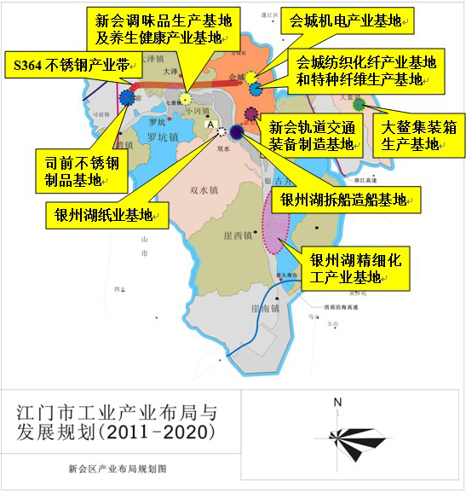
会城机电产业基地
会城纺织化纤产业基地和特种纤维生产基地
大鳌集装箱生产基地
新会轨道交通装备制造基地
银州湖拆船造船基地
银州湖精细化工产业基地
银州湖纸业基地
司前不锈钢制品基地
S364不锈钢产业带
新会调味品生产基地及养生健康产业基地
图2-7：新会区产业布局规划图
4.台山市
（1）以台城街道及周边地区（含西湖工业区、北坑工业区、高新区等）为主，打造汽车零部件、铝型材和机械制造等装备制造业基地。
（2）以广海湾工业园和水步镇为主，打造中国电能源产业基地、清洁能源（核电）装备产业园、海洋装备制造业基地及重化工产业基地。
（3）以大江为主，打造古典家具生产基地。
（4）以斗山、广海为主，建设环保工业园和再生资源工业园，发展环保产业。依托镇海湾培育船舶制造业。
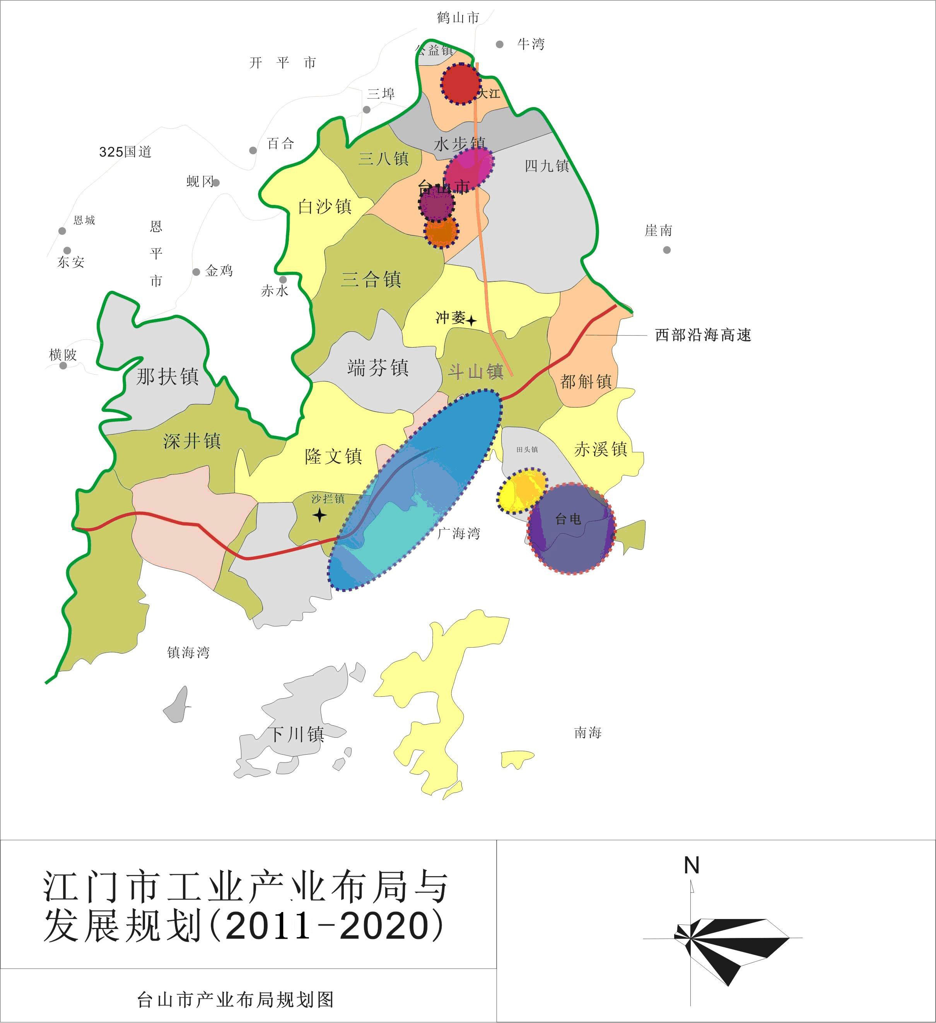 图2-8：台山市产业布局规划图
大江古典家具产业基地
台山装备制造业基地
台山清洁能源装备产业基地
台城铝型材产业基地
台山广海湾重型装备制造业基地
台山电能源产业基地
台山精细化工产业基地
5.开平市
（1）以三埠、长沙、水口（沙冈）为主，打造中国纺织产业基地和全国食品工业强市。
（2）以水口为主，打造中国水龙头生产基地和水暖卫浴产业集群升级示范区。
（3）以江门产业转移工业园开平园区为主，打造纺织服装（不含漂染）、新型电子信息、机电一体化产业基地。
（4）以月山工业园为主，打造水暖卫浴配套产业基地。
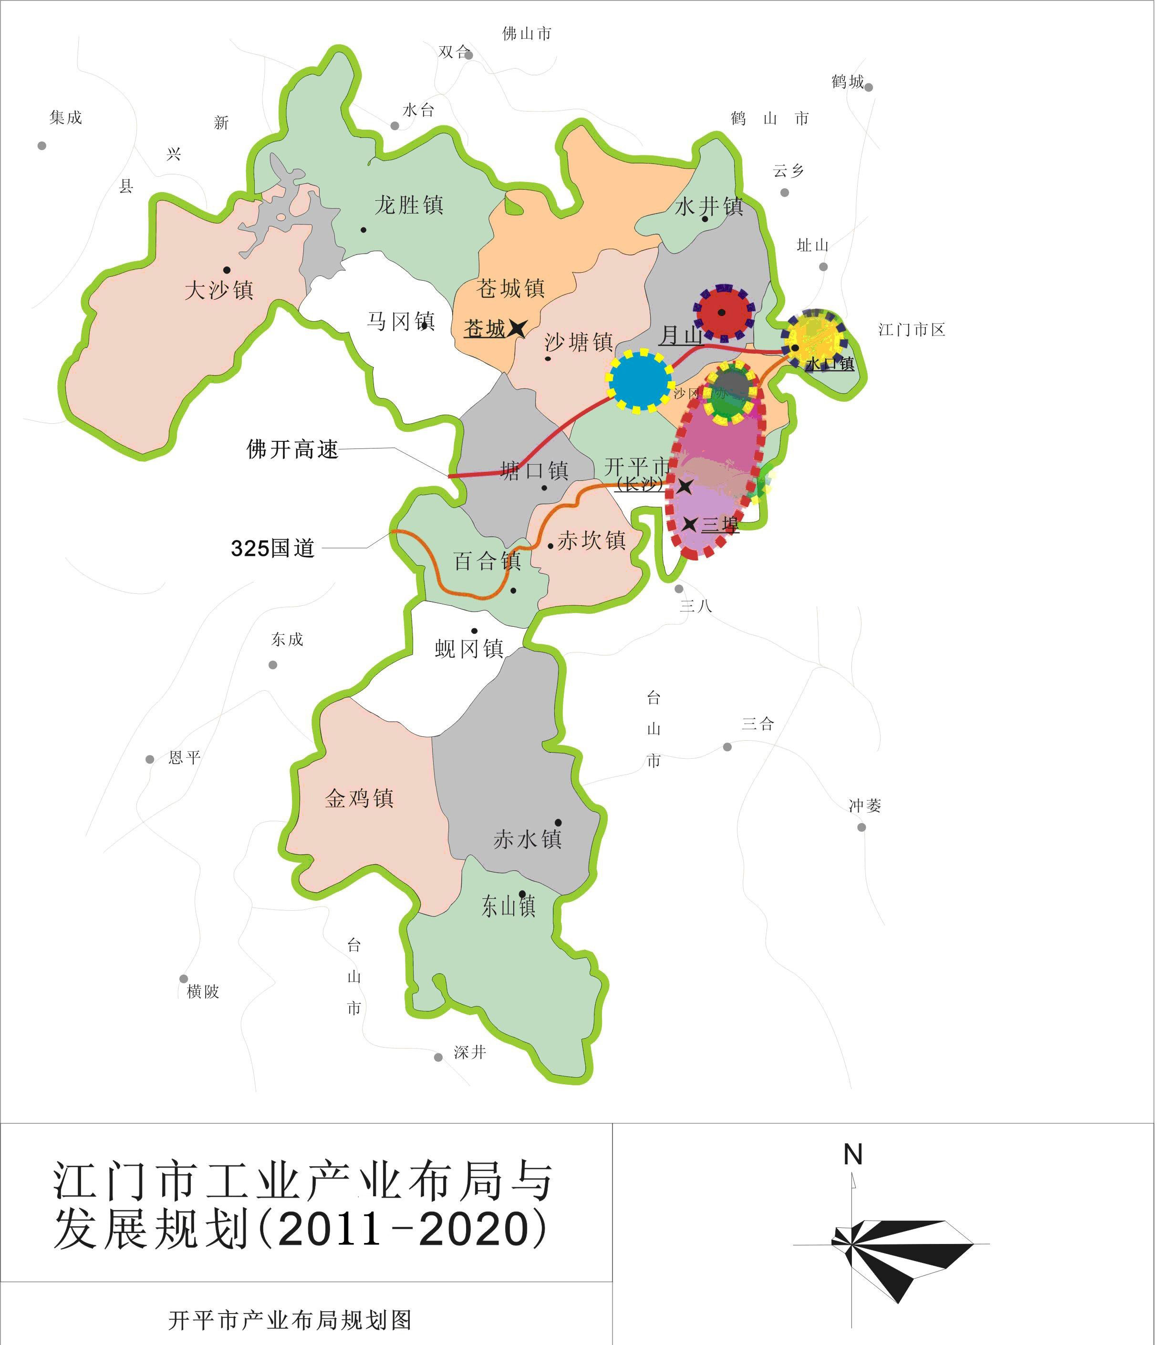
水口水暖卫浴产业基地和产业集群升级示范区
月山水暖卫浴配套产业基地
开平化纤纺织服装产业基地
开平食品工业基地
产业转移开平园区（纺织服装、新型电子信息、机电一体化产业基地）
图2-9：开平市产业布局规划图
6.鹤山市
（1）以江沙工业走廊沙坪基地为主（含镇南工业区、莺朗工业区等）打造纺织服装产业基地和食品工业基地。
（2）以江沙工业走廊雅瑶基地为主，打造印刷产业基地、先进制造业、纺织鞋帽产业基地。
（3）以龙口为主，打造中国男鞋生产基地。
（4）以古劳三连工业园为主，打造中国印刷产业基地。
（5）以共和为主，打造光电产业（LED）分园区。
（6）以址山为主，打造水暖卫浴五金产业基地。

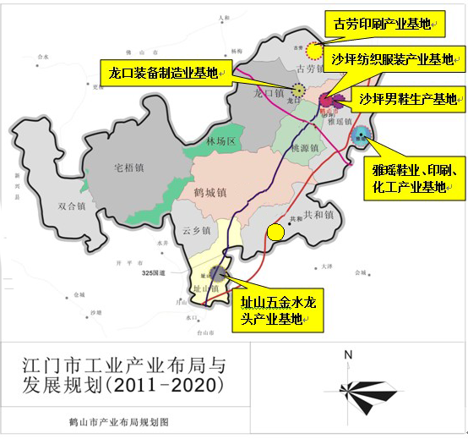
雅瑶印刷、纺织鞋帽产业基地
址山水暖卫浴五金产业基地
龙口中国男鞋生产基地
江门光电产业(LED)分基地
沙坪食品工业基地
图2-10：鹤山市产业布局规划图
7.恩平市
（1）以江门产业转移工业园恩平园区、恩城中心城区至大槐一带为主，打造以麦克风及电声器材为主的电子信息产业基地。
（2）以恩平中心城区及江门产业转移工业园恩平园区为主，打造机械制造产业基地。
（3）以江门产业转移工业园恩平园区LED产业集聚区为主，打造江门光电（LED）产业分基地和恩平市绿色（半导体）光源产业基地。
（4）以恩城、君堂、江洲为主，打造恩平市纺织工业基地。
（5）以沙湖、横陂为主，打造恩平市新型建材工业基地。
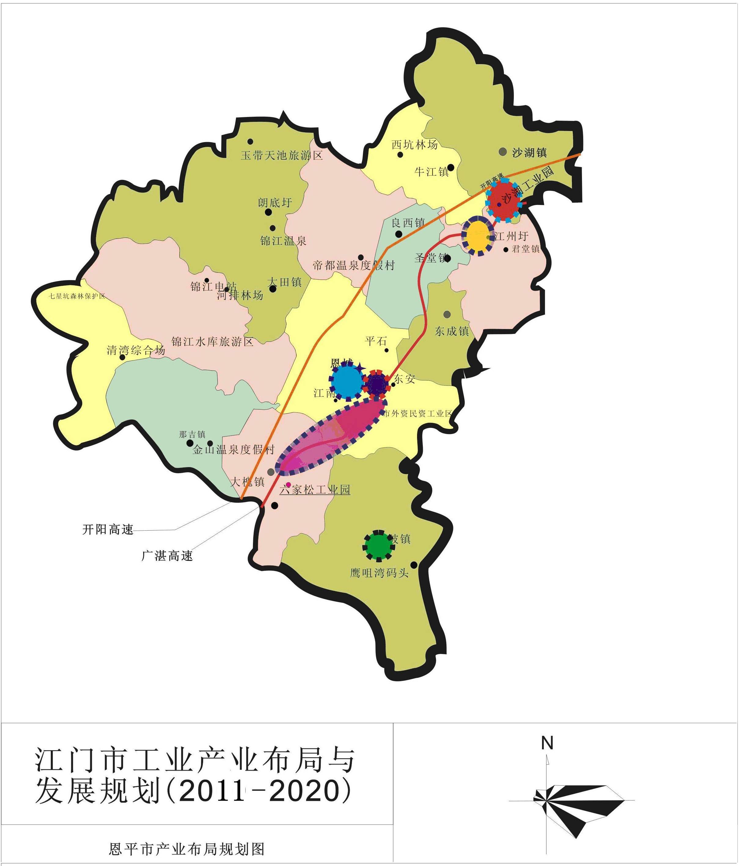
恩平市新型建材工业基地
恩平市纺织工业基地
恩平市纺织工业基地
产业转移恩平园区（电子信息、机械制造产业基地、江门光电（LED）产业分基地）
建材化工产业基地
麦克风及电声器材产业基地
图2-11：恩平市产业布局规划图

（六）江门市产业布局的调整优化
1.产业调整时序
考虑到我市市辖区与代管县级市并存的行政管理体制，我国分税制及地方行政考核体制与机制的现状，以及我市现行产业布局比较散乱的约束，我市产业布局的调整优化应以“增量的合理布局带动存量的调整优化”为原则，突出重点，分步推进。近期以新引进项目的全市一体化科学合理布局为着力点，实现增量产业的合理布局；中远期逐步推进现有存量产业的布局调整，实现全市产业布局的动态优化。
东部优化发展区域对新增项目应按照产业类别努力做到蓬江、江海100%进入相应园区，新会、鹤山东北部地区90%以上进入相应园区；同时对存量产业以转移、调整为重点，分主次缓急，分步推进。
中部与中南部重点发展区域在承接国内外产业升级转移时要按照产业布局要求，引导新增项目尽量进入相应园区（力争近期入园率60%以上，中远期入园率80%以上）；同时对现有企业的增资扩产以及对环保要求较高、集群需求较大的企业，也尽量引导其进入相应园区。
西部生态发展区域在产业布局上应高标准要求，增量与存量并重，实现产业布局的调整优化。
2.城市中心区的产业调整与升级
城市中心区概指蓬江区、江海区、新会会城以及四市的城区。城市中心区应以“优二进三”乃至“退二进三”以及“存量调整与增量合理布局相结合”的产业政策，对城市中心区产业结构和布局进行相应调整，通过空间置换为市民居住及发展现代服务业创造良好的发展环境。但是在工业外迁过程中，不宜搞“一刀切”，而应该根据行业的具体特点区别对待。对于传统的加工制造业，可以采取“园区集聚”的方式，通过迁入工业园区和技术工艺改造，实现产业升级；对于那些仍然适合在城区发展的都市型工业，应该有选择地留在中心区，通过行业自身的优化升级获得发展。
处理好搬迁与稳定、搬迁与当前工业经济发展、搬迁与保持年度增长、搬迁与全市土地开发规划的关系。加大城市中心区搬迁企业的引导、扶持力度，对城市中心区搬迁企业，工业园区优先安排供地，其原有工业用地原则上予以置换，由土地部门收回统一安排使用。支持有条件工业企业充分利用土地级差优势进行土地存量调整，提高土地使用权转让金返还比例，用于搬迁改造的企业。
对于分散在城市中心区中的“城中厂”，以及位于城市密集居住区、城市景观带上的环境压力较大的制造业企业（如城区西江高沙至外海沿岸的企业，圭峰山、白水带风景区内企业等），实施“出城进园”工程，分类制订改造迁移时间表，争取5年初见成效，2020年基本完成。
3.工业园区的整合与升级
（1）多形式整合升级
根据产业、土地资源和生产要素向园区集中、区域内与区域外整合相结合的原则，以“一区多园”模式加快高新区二次创业步伐。按照省、市产业布局规划要求，以“一市一核”、“多镇一园”、“同类合园”、“一园多区（一核多区、一区多园）”、“一园一主业”的思路对全市现有各类工业园区进行优化整合。
“一市一核”：各市（区）集全市（区）之力，重点建设1-2个主导产业鲜明的核心园区，吸引江门市域的产业类聚，形成在省内有一定影响的园区。
“多镇一园”：对不同行政区划、地理相邻的镇，可合力共建规模更大的园区，形成多镇一园格局。
“同类合园”：对产业相似或产业互补、互相依赖特性突出而且地理又毗邻的同类园区，可适当合并发展。
“一园多区（一核多区、一区多园）”：对产业或某一性质上符合同类合园但地理相距较远，很难实现地理合园的园区，可实施地理上分离但性质上合一的“一园多区”模式，以一园对多区实施统一管理，实现虚拟合园。
“一园一主业”：综合园区原则上选择1-2个主导产业重点发展，专业特色园区原则上选择1个主导产业特色发展，以利于产业集聚和差异特色发展。
（2）分类管理，稳步推进
对全市工业园区进行分类，可考虑分为两大类四小类，对不同类别园区实施不同管理。
大类一：重点发展的核心园区，又可细分为市级和区（市）级两类。市级重点发展的核心园区主要指各地规模较大、基础设施建设较好，或发展前景好的国家、省级经济开发区和综合性园区。如江门高新区、轨道交通产业基地、LED核心基地等。区（市）级重点发展的核心园区是指产业规模较大、特色优势突出的工业园区。如台山广海湾工业园区、开平翠山湖园区、鹤山新材料产业基地、产业转移工业园恩平园区等。
大类二：整改撤并的园区，又可细分为整改和撤并两类。需要整改的园区主要指有保留存在的必要，但是明显存在问题，需要对某些方面适当调整的园区。需要撤并的园区主要指规模太小、没有发展前途、与工业园区称谓不符或与城市发展规划相冲突的园区。
整改类园区的调整优化主要有两个方面，一是控制规模，仅以解决当地就业和保持经济稳步发展为主要目的，这类园区长远会趋于撤并；二是调整定位，迁出与园区主导产业不符的企业，突出园区特色产业，提高园区产业层次。
撤并类园区的撤并，一是合并，结合城市规划和产业布局需要，将一些地理位置相邻、产业趋同的园区合并或连片开发；二是撤销，对于不符合规划要求，或对于街（镇）级规模在1000亩以下，基础设施建设缓慢，无区位优势，入园企业稀少，且无明显产业特色的园区原则上可取消其园区称谓，将现有的工业区块作为加工点，远期逐步迁移取消。
通过对上述四类园区的优化整合，改变我市工业园区存在的数量多、规模小、布局乱的现状，理顺园区体系，使全市工业园区走上良性健康的发展道路。
（3）政策配套，协调深入
专业园区发展要严格按照功能定位和产业发展方向选择工业门类。凡引进项目，原则上应按照工业布局规划入园选址定点。对不按工业布局规划选址定点的，不得享受有关优惠政策，不提供用地指标。制定与实施入园企业与非入园企业、重点发展园区与整改撤并园区的差别待遇政策。
在园区整改撤并过程中会涉及到各区（市）、街（镇）之间的利益平衡问题，可建立由市、区（市）、街（镇）领导担任组长的协调小组，由协调小组来协调工业园区撤并后的园区财税收入分配、补偿等问题。为了使重要项目相对集中，可建立项目协调领导小组，凡投资亿元人民币、千万美元以上的项目都需经项目协调领导小组协调安排到重点发展园区或产业相匹配的园区。
三、江门市工业产业布局与发展的支撑体系
（一）土地支撑体系
1.积极盘活闲置土地
一方面要重点抓好应动未动项目的督查，继续落实项目推进承诺书、履约保证金等制度，并加强项目开工各关节点的监测。另一方面是深化措施抓调整，盘活闲置、半闲置土地资源。
2.加大存量建设用地挖潜力度。
加强城镇闲散用地整合，鼓励低效用地增容改造和深度开发；积极推行节地型城、镇、村更新改造，重点加快城中村和城中厂的改造，研究和推广各类建设节地技术和模式，促进各项建设节约集约用地。
3.坚持土地向园区、重点项目集中
通过调整和优化工业用地布局，坚持土地使用指标向园区集中，将有限的土地利用指标用于重点园区的建设，控制一般镇级工业园和零星工业用地，引导新建和升级企业进入工业园区，同时减少核心城区的工业用地供应量。
4.努力争取和扩展工业用地供应量
一是充分利用存量建设用地；二是积极争取工业用地指标；三是积极拓展建设用地新空间；四是大力开展土地开发整理复垦增加耕地，保障我市工业用地占用耕地实现占补平衡。
5.优化新增用地配置效率
新增建设用地要优先保证我市现有8大主导工业的用地需求，尤其要优先保证轨道交通、绿色光源、核电工业等今后有很大发展前景的工业和产品的用地需求。严格执行投资强度标准，对不符合要求的项目不引进、不立项、不供地或少供地，鼓励零用地招商；对零星项目不单独供地，项目必须进入园区，集中使用。
6.实行保障工业用地的激励政策
年度新增建设用地计划优先满足固定资产投资规模大、建设用地报批快、供地率高的市、区和开发区（园区），对节约集约用地效果好的市、区和开发区（园区），给予一定的新增建设用地计划奖励。对建设用地报批慢、供地率低、节约集约用地效果差的市、区和开发区（园区），削减其新增建设用地计划。
7.加强土地交易管理
加强土地交易管理，坚决打击炒卖土地等违法行为。
8.保障农民合法土地权益
要处理好加快发展与依法依规用地，保障发展与保护土地资源，维护国家、集体、开发商利益与维护农民利益的关系，特别是要注重维护征地农民的利益，保证被征地农民生活水平得到提升。
9.科学考核领导干部政绩
积极探索更符合科学发展观、更符合经济发展规律的考核体系来考核地方领导，使领导干部树立和落实正确的政绩观和科学的发展观，防止靠大量出让土地来换取短时经济发展的短期行为。
（二）交通基础设施支撑体系
1.公路方面。加强我市与外部地区的道路联系，尤其要加强与珠三角核心区的对接；加强与港珠澳大桥的对接，进一步拉近与深圳、香港等城市的距离，增强与深港经济圈的联系。加快完善环城快速干道的规划布局，合理优化我市区域内的交通网络布局，加快城市路网和对外路网的统筹协调。在工业布局发展规划中，要加强工业集中发展区之间的道路交通，改造部分道路状况差、等级低的现状。
2.铁路方面。加快推进广珠铁路、西部沿海铁路、南沙疏港铁路和城际轨道建设，做好其在本市区域内的规划延伸以及和其他交通方式的接驳，重点服务好银州湖、广海湾和滨江工业集聚区等产业发展区域，形成珠三角西翼交通枢纽。
3.港口建设配套体系方面。重点建设江门港区、新会港区、台山港区、开平港区、恩平港区和鹤山港区等六大港区。进一步理顺6大港区内部和对外的关系，特别是协调与珠三角其他港口的关系。
4.空运方面。在我市规划重点建设的银洲湖物流基地、西江国际物流园区、江沙工业走廊物流园区、台山广海物流园区、鹤山物流园区等区域，选择部分区域力争试点虚拟空港模式。
（三）水电支撑体系
1.沿江边产业带。通过修建污水处理厂、严格治理企业违法排污等措施来保持西江水质，扩建西江水厂、鹤山第二供水厂，提高对沿江工业企业的供水能力。
2.沿铁路、高速公路边产业带。鹤山市缺水严重，要做好中、远期的引水规划；恩平市水资源最丰富，目前工业用水和其他用水量最小，能够满足居民生活用水和承接省内产业转移的需要，关键问题是要加强污水处理建设力度。
3.沿海边产业带。通过对银洲湖9个月的淡水期、水库淡水资源、西江水源、地下水等不同水源有机结合，提高银洲湖区域的淡水保证率；通过扩大现有双水、崖门、古兜等库容较大的区域蓄淡规模来改善供水条件。以北峰山、潭江、大隆洞水库为三大主水源，各镇管网相互连通，通过实施 “南水北调”、“北水南调”工程保证供水安全。
4.在电网布局规划中，要预测工业和整体用电的需求量，重点考虑各工业园区和经济开发区中工业和整体用电需求，优化电网结构，保证用电安全。
（四）环境保护支撑体系
1.水污染防治。在优化水资源配置的前提下，重点保护饮用水源区，同时加大污水处理设施建设力度，加强工业污染控制，削减水污染物排放总量。
2.大气污染防治。首先，实施能源结构调整和改造。其次，加强重点大气污染源监控。第三，控制机动车尾气排放。最后，控制可吸入颗粒物与扬尘污染。
3.固体废物污染防治。按照减量化、资源化、无害化、规范化的原则来加强对固体废物的处理。
4.推进工业园区规划（区域）环境影响评价工作。通过园区规划（区域）环境影响评价，以环境容量为依据，设定各个园区环保准入门槛，合理规划各个园区适合发展的产业以及符合环境承载力的产业发展规模。
5.大力发展循环经济和低碳经济。按照技术特点和产业上下游的关系等，利用循环经济模式来大力发展先进制造业和环保产业，加快传统优势产业生态化改造。以银洲湖纸业基地和双水拆船基地为中心，大力发展循环经济。
（五）投融资支撑体系
1.强化政府引导作用。充分发挥政府投资的带动作用，大力激活民间投资，优化投资结构，提高投资质量和效益。将促进现有企业增资扩产和重点企业境内外上市作为招商引资的重要途径。
2.搭建好融资服务平台。发展村镇银行、小额贷款公司和中小企业投资公司等各类金融机构。增加地方金融供给，加大对企业融资担保的支持，推动大项目通过股权证券化融资或租赁融资、特许经营等方式多渠道筹措建设资金。引入和建立创业投资引导基金，发展创业投资，建立中小企业信用担保基金。
3.大力推进企业上市。实施企业上市培育工程，争取更多的公司上市。整合现有上市公司资源，支持符合条件的企业发行债券。
4.不断创新招商思路和招商方式，加强对各市、区的招商分类指导，实现招商引资从引进一般传统项目向战略性新兴产业项目转变，从分散招商向园区招商转变，从依靠单纯优惠政策招商向产业基础招商转变；从单独招商向联动招商转变，从以制造业为主向制造业和服务业并举转变。要以全球视野开展产业招商，不仅引进单个重大项目，更要通过加强对产业布局及产业长远发展的研究，引进发展战略性产业。
（六）政府服务支撑体系
1.深化行政管理体制改革，提高行政效率，降低行政成本。加快转变政府职能，分类整合行政资源，进一步提高为企业服务的水平。做好蓬江、江海两区深化行政管理体制改革试点工作，加快推进大部制改革。加强对江门高新区工作的领导和指导。突出建立倒逼机制，提高办事效率，增强工作实效，提高实现目标任务的执行力。
2.大力推进电子政务建设。整合电子政务信息资源，实施电子政务畅通工程；进一步完善电子政务专网平台和政府门户网站，借助电子政务促进政府管理职能转变，提高政府促进产业发展的能力和效率。
3.各职能部门要进一步增强服务意识，对项目审批程序简化手续、提高效率。建立健全项目引进评估与考核机制，完善重大项目的协调推进、招商项目信息共享等招商引资机制。
（七）科教人力资源支撑体系
1.全面提升主导工业产业的自主创新能力。强化企业自主创新的主体地位，引导创新资源向企业集聚，提高企业创新能力。重点支持行业龙头企业建立工程技术研究中心、企业技术中心、博士后工作站等。加快建设地区重大创新公共平台，加快推进重大科技专项，组织实施重点技术创新工程。
2.加强科技孵化器和中介服务机构的建设。加快发展各类综合型、专业型科技孵化器，建设大学科技园、火炬创新创业园等一批特色园区。建设江门半导体光电产品检测国家重点实验室等一批专业化开放式平台和若干个国家级、省级重点实验室（检测中心）。
3.大力发展职业教育，提供我市工业发展的高技能人才保障；大力发展高等教育，为我市的工业发展提供高层次人才保障；落实引进高层次创新人才和团队的各项政策，重点培育和引进战略性新兴产业发展所需的中高级技术人才、领军人才和创新科技团队。
四、江门市工业产业发展的战略措施
（一）加快转型升级，完善产业体系
努力实现招商引资新突破。充分利用“左接广佛、右联珠中”的区位优势，主动承接广佛都市圈辐射，抓好开平与顺德共建翠山湖产业转移园工作，在推进“双转移”、建设现代产业体系上有新突破。把招商引资的工作重心放到各市、区，各职能部门要进一步增强服务意识，对项目审批简化手续、提高效率。采用聘任制等方式引入高素质的招商引资人才，提高战略性新兴产业特别是世界500强、央企、省企和民营重大项目的招商水平，力争实际利用外资和制造业利用外资大幅提高。
狠抓战略性新兴产业培育壮大，加快现代产业100强项目建设，着力抓好LED、汽车零部件、轨道机车修造、核电装备、新材料等产业链招商和南车、台山清洁能源（核电）装备产业园等项目建设，扩大战略性新兴产业的投资力度。
加快产业集群载体建设。以工业园区为载体，引导资本、技术和项目向各类园区集中，加快园区土地征用、开发和基础设施建设，为产业集群落地提供空间保障。重点推进高新区、银洲湖、广海湾、产业转移工业园，以及轨道交通装备制造基地、鹤山新材料产业基地、台山清洁能源（核电）装备产业园、江门先进制造业江沙示范区等核心工业园区的建设发展，培育若干个年工业总产值超600亿元的工业园区，使其成为全市工业发展的主要载体。
切实提升民营经济发展活力和竞争力。制订优质企业培育成长计划，实施民营企业梯度培育工程和企业家素质提升工程，挑选一批发展潜力大、成长性好的中小民营企业，集中资源进行重点扶持。出台鼓励和引导民间投资指导目录，编制民间投资重点项目计划，积极扶持民营企业上市，扩大直接融资比例。鼓励民营企业创立具有自主知识产权的知名品牌。提高民营企业为跨国公司提供产业配套的能力，促进民营企业走集团化、国际化道路。要为民营企业的升级提升搭建一批融资扶持、技术支持、创业辅导、战略规划、信息咨询、人才培训、市场开拓、节能减排、清洁生产、国际合作等领域的公共服务平台，如企业融资平台、审批服务平台、技术创新平台、企业用工平台和行业协会平台等，健全面向中小企业的服务体系，提供政府公共服务、公益性公共服务和商业性公共服务三个层次的服务。
（二）推进自主创新，提升竞争能力
健全支持企业自主创新的机制。通过加大财政投入引导全社会科技资金投入，推动企业成为科技投入和技术创新的主体。加大创新人才培养和引进力度，重点培养和引进战略性新兴产业发展的中高级技术人才、领军人才和创新科技团队。积极组织企业参与省部产学研战略联盟，积极组织实施产学研合作项目、省市级科技计划项目，培育扶持企业创建高新技术企业或民营科技企业。
推进公共技术服务平台建设。完善国家级摩托车检测中心建设，加快国家半导体光电产品检测重点实验室、机械装备重点实验室建设，进一步推进制浆造纸、电声产品等省级检测站建设并争取成为国家级检测中心；鼓励企业和高校建立工程技术研发中心和申报组建省和国家重点实验室，培育创建企业工程研发中心；加强科技企业孵化器建设；大力推进专业镇技术创新试点工程。
大力实施质量强市战略。强化标准化工作，出台相关激励政策，引导特色产业技术标准的研究工作，支持优势特色产业、企事业单位参与国家标准和行业标准的制定，积极开展标准认证。凡取得承担全国行业标准制定资格的单位，政府应在安排工业发展专项资金和科技三项费用的扶持方面给予倾斜和照顾。
进一步推进名牌带动战略，加大知识产权保护力度。把发展品牌作为发展先进制造业的战略要点，坚持“品牌兴业”，全力打造“品牌江门”。完善和实施品牌激励政策，对首次获得中国驰名商标的企业，给予重奖，同时做好品牌保护工作。
（三）优化空间布局，协调互补发展
大力实施沿江边发展战略。要深化与珠三角核心区的全面合作，推进我市与珠三角核心区的产业一体化进程，沿着西江边有选择、有组织地吸引一些先进的企业过来，争取升级转移式发展。不断创新招商思路和招商方式，把招商引资作为发展重头戏，对各市、区进行分类指导，实现招商引资新突破。“左接广佛、右联珠中”，主动承接广佛都市圈辐射，鹤山主要承接南海产业转移，蓬江主要承接顺德的智能家电等产业转移。
大力实施沿路边发展战略。未来十年，我市将进入交通基础设施大发展、大突破时期，包括城际轨道、客货运铁路、高速铁路在内的铁路运输体系加快建设和逐步投入运营；高速公路和国道建设步伐加快。应充分发挥交通便利、物流成本低的优势，沿路边建设工业园区。
大力实施沿海边发展战略。我市有丰富的海洋资源和岸线资源，对外经济联系方便，可以按照以产业龙头带动大产业链形成的思路，高起点、大手笔规划建设大项目，特别是远期的大发展中，要在推进海洋经济大发展上有新突破。努力打造全省海洋经济综合示范开发区，建设广东省临海石化工业重点发展区域和电能源产业基地，力争银洲湖区域成为全省优化提升海洋传统产业示范区，广海湾区域成为全省发展战略性海洋新兴产业示范区。
提升工业园区建设水平。加大园区整合力度，加快重点工业园区和产业集聚区建设，提高江门高新区的建设和引资水平，力争江门产业转移工业园在全省产业转移工业园评比中争先进位，并力争在合适机会实现扩园。找准园区重点发展的主导产业，促进上、中、下游产业良性互动发展，推进产业集聚。找准园区建设和招商引资盈亏平衡点，更加注重环保，更加注重投资强度，更加注重税收效益。大力推进节约集约用地和统筹节约环境容量工作。坚决处置闲置地，整合零散地、低效地，鼓励企业建设高层厂房。新增工业用地项目一律进园区，防止“村村点火、镇镇冒烟”。
五、规划的环境影响说明
制定产业布局规划的主要目的之一就是通过产业布局的调整优化实现产业与环境的协调发展，在本规划中始终坚持“有利于资源循环利用、有利污染废弃物集中处理、有利于减小对环境影响”的原则，规划建设了环境保护配套体系，本规划实施对环境不会造成不良影响。
六、规划实施
（一）加强统筹领导，确保规划落实
充分认识工业布局规划的重要性，建立江门市产业布局与发展规划实施工作领导小组，由分管市领导任组长，领导小组成员单位由市经济和信息化、发展改革、国土、环保、住房与城乡建设、财政、税收、江门高新区等职能部门（单位）组成，领导小组办公室设在市经济和信息化局，负责组织全市工业发展与布局规划的实施、监督和考核，指导和协调各类工业园区发展的规划建设。市经济和信息化局要切实履行牵头工作职能，加强与相关部门（单位）之间协调配合，积极组织实施本规划。
考虑到本规划的局限、本规划与各种相关规划的衔接以及规划的动态发展性，江门市及四市三区应每年制定出“年度产业布局规划实施意见”，指导本地区年度产业布局工作的开展。坚持全市工业园区产业布局“一盘棋”，统筹园区产业布局，严格控制不符合园区主导产业布局的项目。
（二）加强政策引导，确保集中发展
继续探索行政区划调整、财政体制优化等手段来缓解行政区经济与经济区经济的矛盾与冲突，在政绩考核、经济统计、财税共享、基础设施共享等方面制订优化全市产业布局的利益调整机制及相关优惠政策，对引进的不符合本园区主导产业的项目，可采用“飞地”建设，尽量避免园区产业同构化。对园区主导产业发展给予重点支持，优先安排财政资金，在信贷资金和水电气运等要素保障上实行倾斜。今后对主导产业产值所占比重高的工业园区，优先争取和安排各级工业园区建设资金，同时在园区供地指标、环保容量等方面重点支持。建立科学的项目准入门槛，严格执行土地管理的法律法规和政策规定；建立科学合理的土地集约利用评估考核体系，提高土地配置效率。
（三）加强督促检查，确保布局优化
积极研究制订江门市市（区）及工业园区产业发展与布局考核奖励办法，对市（区）及园区的产业布局、主导产业发展指标等进行综合考核，纳入年度目标考核的重要内容，同时设立“市（区）、工业园区产业发展与布局优秀奖”，对考核优秀的市（区）、工业园区予以表彰奖励。市经济和信息化局要加强对市（区）、园区产业布局规划的指导，对本规划的实施情况进行检查，对严重不符合产业布局规划的，要进行通报批评和限期整改。

